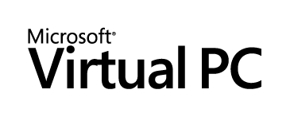

Microsoft® Virtual PC 2007 技術概要
Jerry Honeycutt
発行日: 2007 年 2 月

要約
Microsoft® Virtual PC 2007 を使用すると、ユーザーは 1 台のコンピュータで複数のオペレーティング システムを実行できます。マウスをクリックするだけで、アプリケーションの切り替えと同じくらい簡単にすばやくオペレーティング システムを切り替えることができます。Virtual PC は、移行ツールとしても機能します。企業は新しいオペレーティング システムへの移行を進めると同時に、クリティカルなレガシ アプリケーションを暫定的に実行するための安全策を低コストで講じることができます。さらに Virtual PC は、企業がアプリケーションを迅速に開発、テスト、サポート、導入するのにも役立ちます。このドキュメントでは Virtual PC の技術概要と、企業メリットについて述べます。
このドキュメントに記載されている情報は、このドキュメントの発行時点におけるマイクロソフトの見解を反映したものです。マイクロソフトは市場の変化に対応する必要があるため、このドキュメントの内容に関する責任をマイクロソフトは問われないものとします。また、発行日以降に発表される情報の正確性を保証できません。
このホワイト ペーパーは情報提供のみを目的としています。明示または黙示に関わらず、このドキュメントに関してマイクロソフトはいかなる責任も負わないものとします。
このドキュメントおよびソフトウェアを使用する場合は、適用されるすべての著作権関連の法律に従っていただくものとします。著作権法による制限に関係なく、マイクロソフトの書面による許可なしに、この文書の一部または全部を複製したり、検索システムに保存または登録したり、別の形式に変換したりすることは、手段、目的を問わず禁じられています。ここでいう手段とは、複写や記録など、電子的、または物理的なすべての手段を含みます。
マイクロソフトは、このドキュメントに記載されている内容に関し、特許、特許申請、商標、著作権、またはその他の知的所有権を有する場合があります。マイクロソフトから提供される使用許諾書に明記されていない限り、この文書の配布によりこれらの特許、商標、著作権、またはその他の知的財産権がお客様に譲渡されることはありません。
©2003 Microsoft Corporation.All rights reserved.Microsoft、MS-DOS、Active Directory、Office ロゴ、Windows、Windows ロゴ、および Windows NT は、米国 Microsoft Corporation の米国およびその他の国における登録商標または商標です。
このドキュメントで使用されている実在の会社名および製品名は、該当各社の商標です。Microsoft Corporation • One Microsoft Way • Redmond, WA 98052-6399 • USA

目次

謝辞 4

Virtual PC の概要 5

Virtual PC の機能 9
PC の仮想化 10
仮想ハード ディスク 11
ネットワーク 12
バーチャル マシン追加機能 14

Virtual PC の要件 15

Virtual PC の動作 17
インストール 17
構成 17
ゲスト オペレーティング システム 19
ゲスト アプリケーション 21

Virtual PC のシナリオ 22
レガシ サポート 22
テクニカル サポート 23
品質保証 24
トレーニング 24
移行テスト 25

まとめ 26

関連情報 27

謝辞
Bryan Chee、Microsoft Corporation
Kurt Schmucker、Microsoft Corporation
Carla Huffman、Microsoft Corporation
Robert Larson、Microsoft Corporation
Ben Armstrong、Microsoft Corporation
Elsa Rosenberg、Studio B Productions
David Talbott、Studio B Productions

Virtual PC の概要
Microsoft® Virtual PC 2007 は、1 台のコンピュータ上で複数の x86 オペレーティング システムを同時に実行できるソフトウェアです。Virtual PC を使用すると、レガシ アプリケーションと互換性がない、または移行の際の安全策を講じておきたいなどの理由で、複数のオペレーティング システムを使わなければならない場合でも、複雑なマルチブート構成を避けることができます。ユーザーは、仮想マシンに複数のゲスト オペレーティング システムをインストールします。
図 1 は、Microsoft Windows® Vista Enterprise 内の仮想マシン上で、Windows 2000 を実行している様子を示しています。Virtual PC は物理コンピュータをエミュレートするので、ユーザーがインストールしたアプリケーションは、仮想マシンと物理コンピュータでまったく同じように動作します。余分な費用を使って複数のコンピュータにオペレーティング システムをインストールしたり、使いにくいマルチブート インストール環境を作成したりする代わりに、複数の安価な仮想マシンにオペレーティング システムをインストールすることができます。仮想マシンに変更を加えても、物理コンピュータには影響がありません。Virtual PC により、複数のオペレーティング システムを簡単に使用できるようになります。
Virtual PC 2007 は Virtual PC の最新バージョンであり、Virtual PC 2004 に含まれていた機能すべてと、以下の機能強化が含まれています。
- Windows Vista に最適化: 仮想化アーキテクチャは、Windows Vista に最適化されており、パフォーマンス、システム リソースの使用率、および安定性が向上しています。
- Microsoft Virtual Server 2005 R2 によるパフォーマンスの向上: Virtual PC 2007 は、Virtual Server 2005 R2 で実現されているパフォーマンスの向上によるメリットを生かします。
- 64 ビット ホスト オペレーティング システムをサポート: Virtual PC 2007 を 64 ビット版 Windows Vista 上で実行できます。これは、64 ビット版 Windows Vista ではネイティブでサポートされていない 16 ビット オペレーティング システム (Windows 98 SE など) を実行できることを意味します。
- Windows Vista ゲスト オペレーティング システムで、サウンド デバイスをサポート: Windows Vista ゲスト オペレーティング システムで、仮想化されたサウンド デバイスを使用できます。これにより、Windows Vista ゲスト オペレーティング システムが、ホスト オペレーティング システムのサウンド デバイスを使用して、サウンドを再生できます。他のゲスト オペレーティング システムは、現在の Virtual PC 2004 と同様、引き続きサウンドをサポートします。
- PXE ブート: ネットワークを経由し、リモートの仮想ハード ドライブから起動できます。

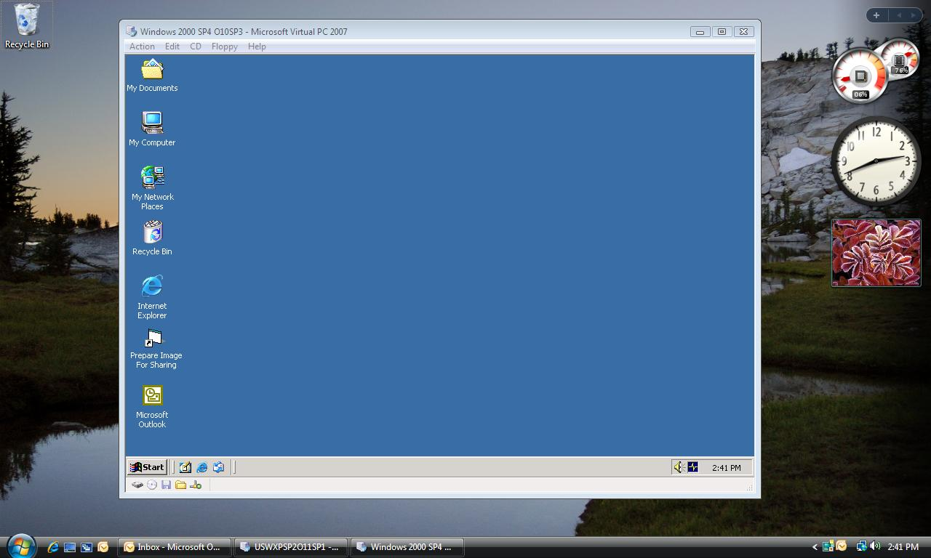図 1. Windows Vista Enterprise 内の Windows 2000 オペレーティング システム

Virtual PC は複数のオペレーティング システムの実行が必要なシナリオにおいて、時間とコストを節約できるソリューションです。企業は、移行中にレガシ アプリケーションを維持するための安全策を低コストで講じることができます。従業員は、Windows Vista などの新しいオペレーティング システムへの移行が続いている間も、ミッションクリティカルなレガシ アプリケーションを一時的に実行できるようになります。この結果、ミッションクリティカルなレガシ ソフトウェアを置き換えたり、更新したりするまで、費用対効果の高いシステムの展開を見送る必要がなくなります。企業標準の Windows バージョンを実行できないレガシ ソフトウェアをサポートするためだけに追加の機器を購入する必要もないのです。代わりに Virtual PC と共に Windows Vista を展開すると、Windows Vista と互換性のないアプリケーションを実行できるようになります。ユーザーは、互換性のある Windows バージョンまたは OS/2 を仮想マシンにインストールし、その仮想マシン上でレガシ アプリケーションを実行できます。オペレーティング システムの移行が完了し、レガシ アプリケーションが更新されたら、ユーザーのコンピュータから Virtual PC を削除し、それらのアプリケーションを Windows Vista にインストールすることができます。

複数のオペレーティング システムが必要になる別のシナリオとして、テクニカル サポート、品質保証、トレーニングが挙げられます。テクニカル サポートの場合、サポート技術者は Virtual PC を使うことで、迅速に応答し、通話時間を短縮することができます。サポート技術者は、複数のコンピュータを管理したり、異なる内容のサポート コールのたびにコンピュータを再起動したりすることなく、相手の構成と一致する事前構築された仮想マシンを簡単に起動できます。テスト エンジニアの場合は、短い期間で、アプリケーションをさまざまな構成でテストできるようになります。トレーニング ルーム環境では、Virtual PC でトレーニング時間を短縮できるだけでなく、さまざまな構成に基づく多彩なクラスを展開することもできます。表 1 に、Virtual PC のメリットの概要を示します。「Virtual PC のシナリオ」のセクションでは、これらのシナリオで Virtual PC を使用することのメリットについて詳しく説明します。

表 1. Virtual PC のメリット
シナリオ | 説明 | メリット
移行 | - 新しいオペレーティング システムへの移行中に、従来のレガシ アプリケーションを実行します。  - 制御されたフェールセーフな環境内で、新しいオペレーティング システムを準備およびテストします。 | Windows Vista などの新しいオペレーティング システムへの移行中も、従業員はミッションクリティカルなレガシ アプリケーションを一時的に実行できます。これにより、移行中にレガシ アプリケーションを維持するための安全策を低コストで講じることができます。予期しないアプリケーション互換性の問題が生じた場合でも、予定どおり Windows Vista の展開を進めることができます。これにより、Microsoft のユーザーは、最新のオペレーティング システムがもたらす ROI と生産性の向上を手にすることができます。  各テスト構成に専用のコンピュータまたはネットワークを使用する現在のアプローチに比べて、Virtual PC を使用する方法は低コストでセットアップが簡単なうえに、柔軟性があります。
テクニカル サポート | - 1 台のコンピュータで複数のオペレーティング システムをサポートします。コンピュータの再起動や、コンピュータの追加購入は必要ありません。  - 1 台のコンピュータに、ユーザー固有の構成を多数セットアップし、リアルタイムで事象をテストし、評価します。 | Virtual PC は通話時間の短縮、応答時間の短縮、ハードウェアと運用コストの節減、タイムリーなユーザー サポートを実現します
品質保証 | - 1 台のコンピュータ上にある異なるオペレーティング システムで、ソフトウェアをテストおよびドキュメント化します。  - さまざまな環境におけるアプリケーションのルック アンド フィールを一度に比較します。  - 潜在的に不安定なプレリリース版を安全な独立した環境でテストします。 | Virtual PC により、さらにタイムリーで費用対効果の高い開発およびテスト プロセスが可能になり、ソフトウェアの品質向上と市場投入時間の短縮を実現できます。
トレーニング | - コンピュータを追加購入せずに、任意の x86 オペレーティング システムのトレーニングを行います。  - 構成を即座に切り替えることで、クラスの所要時間を大幅に短縮します。 | 機器のコストとセットアップ時間を最小限に抑えながら、より多くのユーザーをサポートできます。さらに、インストラクタは、複数のオペレーティング システムのクラスを担当しやすくなります。

Virtual PC の機能
Virtual PC の使用には、以下のメリットがあります。
- 構成が簡単: 仮想マシンの構成、メモリの追加または削除、アプリケーションのインストールまたはアンインストールをユーザーが行えます。このように多様な環境を作成できるうえに、Virtual PC の使用や構成は簡単なので、ほとんどの場合ユーザー トレーニングは不要です。また、ロックダウン環境で Virtual PC 構成を制御することもできます。
- 簡単なインストール: Virtual PC では、2 つの方法で、新しいゲスト オペレーティング システムを追加できます。1 つ目は、ゲスト オペレーティング システムを手動でインストールする方法です。これは、物理コンピュータへのオペレーティング システムのインストールとほぼ同じです。2 つ目は、事前に構成を構築しておき、その構成をユーザー マシンに展開する方法です。移行シナリオでは、この方法がとられるでしょう。
- 標準化: 仮想マシンのハードウェアは、どの物理コンピュータでも同じなので、1 台の物理コンピュータ上の仮想マシンで、アップグレードやインストールの構成およびテストを行い、その結果を標準の構成として企業全体に導入することで、ハードウェア プラットフォームごとの多少の相違によって生じるバグを防止できます。このアプローチの採用により、次から次へとコンピュータをテストする作業が不要になります。
- 利便性: ユーザーは仮想マシンが表示されているウィンドウをクリックするだけで、アプリケーションの切り替えと同じくらい簡単にオペレーティング システムを切り替えることができます。個々の仮想マシンを一時停止することで、物理コンピュータ上の CPU サイクルの使用を停止することができます。仮想マシンをディスクに保存しておき、後で復元することもできます。通常、復元プロセスには数秒を要しますが、ゲスト オペレーティング システムの再起動と比べるとはるかに短時間です。ユーザーは仮想マシンの実行、一時停止、保存を 1 つの便利なユーザー インターフェイスを介して管理できます。
- ホスト統合: 統合機能により、ゲストとホスト オペレーティング システムの相互運用を簡単に行えます。たとえば、ゲストとホスト間でのコピー、貼り付け、ドラッグ、ドロップが可能です。Virtual PC のバーチャル マシン追加機能はゲスト オペレーティング システムにインストールすると有効になります。
各仮想マシンはスタンドアロンのコンピュータのように動作します。また、固有のサウンド、ビデオ、ハード ディスク、ネットワーク カード、およびプロセッサを有します。さらに、各仮想マシンは固有のオペレーティング システムを実行します。ユーザーは、仮想マシンにほとんどの x86 オペレーティング システムをインストールして、実行することができます。Microsoft は、Windows Vista Enterprise、Windows Vista Business、Windows Vista Ultimate、Windows 98、Windows Me、Windows 2000 Professional、Windows XP、OS/2 などのオペレーティング システムの実行を、Virtual PC の仮想マシンで完全にサポートします。Windows Server オペレーティング システムや数多くのサードパーティ製オペレーティング システム (Red Hat Linux や Novell NetWare など) をインストールすることもできます。仮想マシンにインストールしたアプリケーション (ビジネス、教育、エンターテイメント、インターネットなどのプログラムを含む) は、すべて通常どおり動作します。プリンタ、モデム、CD-ROM ドライブなど、物理コンピュータに接続されたデバイスも、仮想マシンで通常どおり動作します。キーボードやマウスなどの標準の USB 入力デバイスは、PS/2 エミュレーションによってサポートされますが、固有のドライバを必要とする USB デバイスはサポートされません。物理コンピュータのハードウェア ビデオ カードも、仮想マシンではネイティブ デバイスとして認識されないため、固有のビデオ カード ドライバをインストールすることはできません。また、SCSI デバイスも仮想マシンではサポートされません。
続くセクションでは、Virtual PC の技術概要を示します。「PC の仮想化」のセクションでは Virtual PC でコンピュータを仮想化する方法を、「仮想ハード ディスク」のセクションでは Virtual PC の提供する仮想ハード ディスクの種類を説明します。さらに「ネットワーク」のセクションでは、仮想マシンで使用できるさまざまなネットワーク モードについて説明します。

PC の仮想化
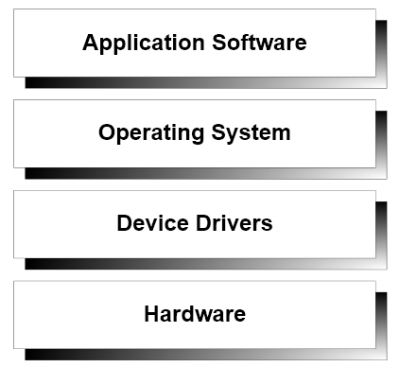
通常、コンピュータは一度に 1 つのオペレーティング システムを実行します。図 2 に示すように、アプリケーションはオペレーティング システム上で実行されます。オペレーティング システムは、コンピュータのハードウェアとの橋渡しにデバイス ドライバを使用します。このようなハードウェアにはマウスとキーボード、プロセッサ、メモリ、ディスク ドライブ、ドライブ コントローラ、ビデオ カード、ネットワーク カード、およびその他の物理デバイスが含まれます。つまり、コンピュータは 1 セットのデバイスを含み、一度に 1 つのオペレーティング システムを実行し、そのオペレーティング システム上に 1 セットのアプリケーションを有していることになります。
図 2. 物理コンピュータ
一方、Virtual PC は図 3 に示すように、仮想マシン テクノロジを使用して、2 つ以上のオペレーティング システムとそれらに関連するアプリケーションを同時に実行します。実際、ユーザーが実行できるオペレーティング システムとプログラムの数や種類は、メモリやディスク領域などの物理コンピュータのリソースによってのみ制限されます。利用可能なメモリが増加するほど、ユーザーが同時に実行できるオペレーティング システムの数も増加します。

図 3 に示すように、ゲスト オペレーティング システム環境は、一部をエミュレート ハードウェアに依存し、一部を仮想ハードウェアに依存しています。Virtual PC は、多数の仮想マシンのハードウェアをソフトウェア内でエミュレートします。エミュレートされるハードウェア コンポーネントには、割り込みコントローラ、DMA コントローラ、IDE/ATA コントローラ、不揮発性 RAM、リアルタイム クロック、バス、I/O コントローラ、キーボード コントローラ、メモリ コントローラ、プログラマブル タイマ、電源管理ハードウェアが含まれます。次に Virtual PC はホスト オペレーティング システムを使用して、CD-ROM、フロッピー、キーボード、マウス、物理ディスプレイなどの外部デバイスと対話します。
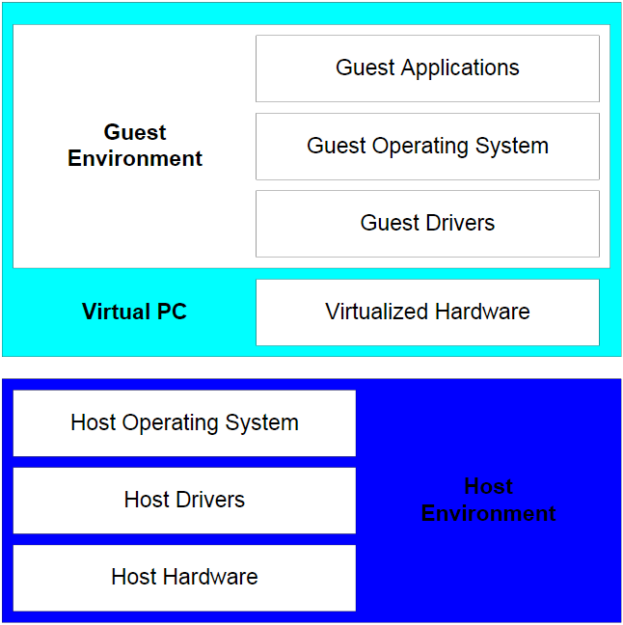

図 3. 仮想マシン

仮想ハード ディスク
Virtual PC は、多数の強力かつ柔軟な方法で仮想ハード ディスクをサポートします。ユーザーは、各仮想マシンに複数の仮想ハード ディスクを関連付けることができます。Virtual PC は以下の種類のディスクをサポートします。
- 動的に拡張される仮想ハード ディスク: 仮想ハード ディスクとは、物理コンピュータのハード ディスク上に作成された 1 つのファイルです。ユーザーがデータを書き込むと、仮想ハード ディスク ファイルは動的に拡張されます。最初、このファイルはごくわずかな領域しか使用していませんが、最大でディスクのサイズまで拡張されます。
- 固定サイズの仮想ハード ディスク: 動的に拡張される仮想ハード ディスクと同様、固定サイズの仮想ハード ディスクも物理コンピュータのハード ディスク上に作成された 1 つのファイルです。このファイルのサイズは、仮想ハード ディスクとほぼ同じで増減しません。たとえば、仮想ハード ディスクが 2 GB の場合、仮想ハード ディスク ファイルも 2 GB です。
- 仮想ハード ディスクのリンク: Virtual PC は仮想ハード ディスクのリンクをサポートします。仮想ハード ディスクは、物理コンピュータ内のディスクに直接リンクされます。この高度な機能によって、既存のハード ディスク構成を活用できるようになります。
Virtual PC では、上記の仮想ハード ディスクの種類に加え、以下の 2 種類の仮想ハード ディスク機能を使用することができます。
- 差分仮想ハード ディスク: 差分仮想ハード ディスクによって、複数のユーザーと複数の仮想マシンが、同じ親仮想ハード ディスクを同時に使用できるようになります。Virtual PC は、仮想ハード ディスクに対する変更を、差分仮想ハード ディスクに保存します。たとえば、親仮想ハード ディスクをネットワーク上に保存して多数のユーザーで共有し、ユーザーが加えた変更を Virtual PC でローカルの差分仮想ハード ディスクに保存することができます。
- Undo ディスク: Undo ディスクによって、セッション中に仮想ハード ディスクに対して行われた変更を削除することができます (セッションとは、仮想マシンが開始してから終了するまでの期間のことです)。Virtual PC はこのような変更を独立した一時ファイルに保存します。ユーザーはセッション終了時に、この変更を保存、適用、または削除できます。Undo ディスクによって、毎回まったく同じ状態で仮想ディスクを起動できるようになります。たとえば、Undo ディスクを使用することで、安全な環境で展開シナリオをテストしたり、セッション終了時に変更を削除したりすることができます。次回、仮想マシンを起動すると、別のテストに備えて状態がリセットされます。

ネットワーク
Virtual PC は、4 つのネットワーク モードをサポートします。
- 未接続: 仮想マシンがネットワークに接続されていないことを示します。
- ローカルのみ: 仮想マシンが、[ローカルのみ] のネットワーク上で実行している他の仮想マシンと通信しています。トラフィックがネットワーク ケーブルを経由して他のコンピュータに送信されたり、トラフィックがホスト オペレーティング システムとやり取りされたりすることはありません。
- 仮想ネットワーク: 図 4 に示すような仮想ネットワークでは、各仮想マシンが独立したワークステーションのようにネットワーク上で表示されます。ホスト オペレーティング システムやその他の仮想マシンなど、ネットワークに接続された他のコンピュータにパッケージを送信できます。
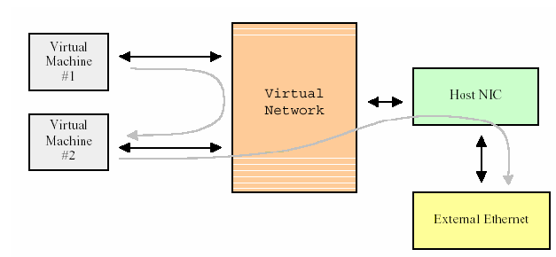

図 4. 仮想ネットワーク
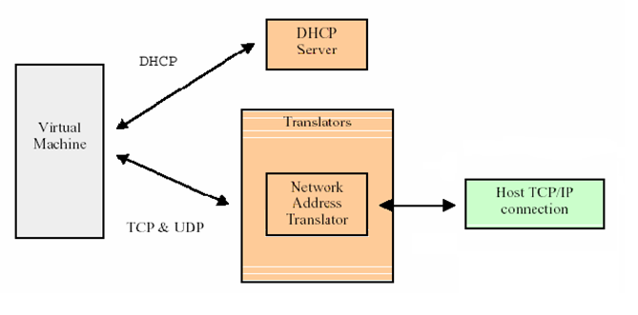
- 共有ネットワーク (NAT)共有ネットワークは、ダイアルアップ インターネット サービスの使用時に役立ちます。Virtual PC によって、ゲスト オペレーティング システムは ISP へのリダイヤルを実行しなくても、図 5 に示すように IP アドレスを動的に取得できます。複数の仮想マシンが 1 つの外部 IP アドレスを共有し、外部のネットワークにアクセスしています。Virtual PC は DHCP サーバーと統合されたネットワーク アドレス変換 (NAT) を使用することで、これを実現します。

図 5. 共有ネットワーク

バーチャル マシン追加機能
ゲスト オペレーティング システムにインストールされるバーチャル マシン追加機能は、ゲスト オペレーティング システムにとって特に重要な機能です。これはホストとゲスト オペレーティング システム間の統合を高レベルで実現します。この機能には、マウスの統合、時間の同期、カット アンド ペースト、ドラッグ アンド ドロップ、フォルダ共有、任意の画面解像度が含まれます。完全な統合は、Windows のゲスト オペレーティング システムでのみ使用できます。サポートされている他のプラットフォームでは、部分的な統合のみを使用できます。

Virtual PC の要件
Virtual PC をセットアップしてインストールする前に、使用するコンピュータが最小要件を満たしていることを確認してください。ゲスト オペレーティング システムを含まない Virtual PC 本体に必要なディスク領域は 20 MB 未満ですが、各ゲスト オペレーティング システムには、さらに大量のディスク領域が必要です。コンピュータには、仮想マシン上で同時に実行するオペレーティング システムすべてに加えて、物理コンピュータ上で実行するオペレーティング システムの要件を満たすだけのメモリが搭載されていなければなりません。物理コンピュータ上で実行されるオペレーティング システムをホスト オペレーティング システムと呼び、仮想マシン上で実行されるオペレーティング システムをゲスト オペレーティング システムと呼びます。
以下に、物理コンピュータとホスト オペレーティング システムの最小システム要件を示します。
- AMD Athlon/Duron ファミリ、Intel Celeron または Pentium II、III、4 ファミリで最小 400 MHz (1.0 GHz 以上を推奨) のプロセッサを搭載した x86 ベースのコンピュータ (マルチ プロセッサ コンピュータ上でも Virtual PC を実行できますが、使用されるプロセッサは 1 基のみです。)
- CD-ROM または DVD ドライブ
- Super VGA (800 x 600) 以上の高解像度モニタを推奨
- キーボード、マイクロソフト マウスまたは互換性のあるポインティング デバイス
- ホスト オペレーティング システム: Windows Vista™ Business、Windows Vista™ Enterprise、Windows Vista™ Ultimate、Windows XP Professional、または Windows XP Tablet PC Edition

Virtual PC の最小物理メモリ要件を決定するには、表 2 を参照してください。使用するホスト オペレーティング システム (Windows Vista Business または Windows XP Professional など) に必要なメモリ量と、ゲスト オペレーティング システムに必要なメモリ量を合計するだけで、必要なメモリ量を計算できます。複数のゲスト オペレーティング システムを使用する場合は、同時に実行されるすべてのゲスト オペレーティング システムに必要なメモリ量を合計します。以下の例では、Windows Vista の物理メモリ要件が 512 MB であることを前提としています。
- Windows Vista Business 上で、Windows 98 と Windows 2000 をゲスト オペレーティング システムとして同時に実行する場合、最小メモリ要件は 512 MB + 64 MB + 96 MB = 672 MB になります。
- Windows Vista Ultimate 上で、Windows XP をゲスト オペレーティング システムとして実行する場合、最小メモリ要件は 512 MB + 256 MB = 768 MB になります。
表 2. ハード ディスクとメモリの最小要件
ゲスト オペレーティング システム | 最小メモリ | 最小ハード ディスク空き容量
Windows 98、Windows 98 Second Edition | 64 MB | 500 MB
Windows Millennium Edition (Windows Me) | 96 MB | 2GB
Windows 2000 Professional | 96 MB | 2GB
Windows XP Home Edition | 128 MB | 2GB
Windows XP Professional | 128 MB | 2GB
Windows Vista Enterprise | 512 MB | 15 GB
Windows Vista Business | 512 MB | 15 GB
Windows Vista Ultimate | 512 MB | 15 GB
OS/2 Warp Version 4 Fix Pack 15、OS/2 Warp Convenience Pack 1、OS/2 Warp Convenience Pack 2 | 64 MB | 500 MB

注: Virtual PC はホストで使用可能な、ページングされていない物理 RAM のみを使用することができます。

Virtual PC の動作
以下の「インストール」、「構成」、「ゲスト オペレーティング システム」、および「ゲスト アプリケーション」のセクションでは、Virtual PC の機能について説明します。

インストール
Virtual PC のインストールは簡単です。管理者が Virtual PC のセットアップ プログラムを実行すると、インストール プロセスを案内する図 6 のようなウィザードが開始します。インストール時の再起動は不要です。Virtual PC を最初に起動すると、最初の仮想マシンを作成するプロセスが開始します。
注: Virtual PC ネットワークのスイッチ ドライバのインストール中、ホストのネットワーク アダプタで一時的にネットワーク接続が切断されます。

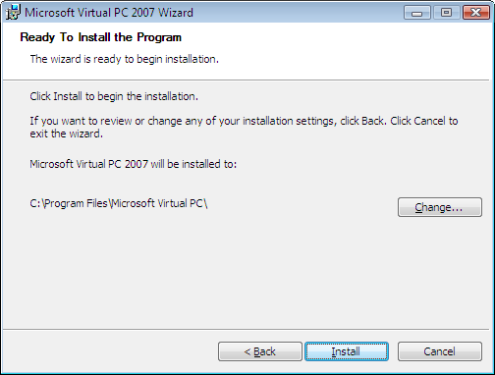
図 6. Virtual PC のインストール

構成
Virtual PC のインストール後は、要件に応じて Virtual PC を構成します。Virtual PC には、物理コンピュータとの対話方法やリソースの割り当て方法などを制御する多数のオプションがあります。図 7 に示す [オプション] ダイアログボックスでは、次の設定を構成できます。
- [起動時に復元]: Virtual PC 起動時に、前回実行していた仮想マシンを復元するかどうかを選択することができます。
- [パフォーマンス]: 仮想マシンがフォアグラウンドまたはバックグラウンドで実行されるときに割り当てられるプロセッサ時間を構成できます。Virtual PC のバックグラウンド パフォーマンスの調整もできます。
- [全画面表示モード]: 仮想マシンが全画面表示モードで実行されている際、最適なビデオ解像度と表示色を使用するよう Virtual PC を構成することができます。
- [サウンド]: すべての仮想マシンのサウンドをミュートするよう Virtual PC を構成できます。
- [メッセージ]: Virtual PC のすべてのメッセージを表示しないよう構成できます。または、構成をリセットし、いったん [このメッセージを今後表示しない] をクリックして非表示になったメッセージが、再度表示されるようにすることができます。
- [キーボード]: ホスト キーを構成できます。ホスト キーとは、マウスが仮想マシンにキャプチャされた後、マウスの制御をホスト オペレーティング システムに戻すためのキーです。仮想マシン、物理コンピュータ、または全画面表示モードの仮想マシンに適用される Windows キーの組み合わせを構成することもできます。
- [マウス]: 仮想マシンのウィンドウをクリックする際に、マウスがその仮想マシンにキャプチャされるかどうかを構成できます。
- [セキュリティ]: ローカルの Administrators グループに属していないユーザーに対し、特定の Virtual PC 機能をロックダウンするセキュリティ機能を構成できます。この設定は企業環境、特に Virtual PC を移行ツールとして使用する場合に役立ちます。
- [言語]: Virtual PC のユーザー インターフェイスで使用する言語を構成できます。

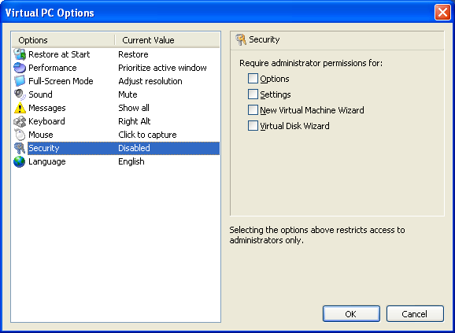

図 7. Virtual PC の構成

ゲスト オペレーティング システム
Virtual PC のインストールと構成が完了したら、仮想マシンを作成し、その仮想マシンにオペレーティング システムをインストールします。通常、仮想マシンでセットアップ プログラムを実行して、オペレーティング システムをインストールします。このインストールでは、従来と同じ方法が使用されます。つまり、CD-ROM から起動するか、または MS-DOS や Microsoft Windows Preinstallation Environment を使用してコンピュータから起動して、セットアップ プログラムを実行するという方法です。図 8 は、仮想マシンに Windows XP をインストールしている様子を示しています。Virtual PC のライセンスにはゲスト オペレーティング システムのライセンスが含まれていないので、すべてのゲスト オペレーティング システムに対する適切なライセンスがあることを確認してください。

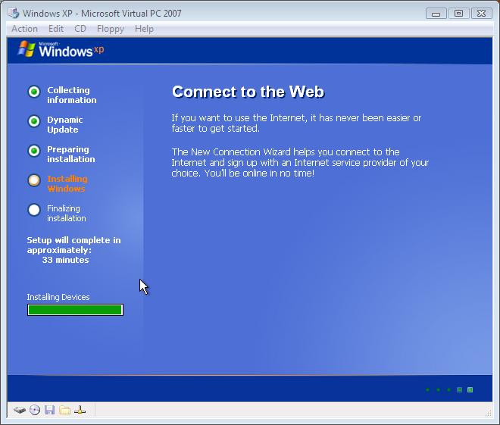

図 8. 仮想マシンへの Windows XP のインストール
仮想マシンを作成して、仮想ハード ディスクにオペレーティング システムをインストールできたら、他のユーザーに仮想ハード ディスクを配布することができます。「仮想ハード ディスク」のセクションで示したように、これには 3 つの方法があります。最初は、仮想ディスクをそのまま配布する方法です。この場合、ユーザーは必要に応じて仮想ディスクのコピーを変更できます。次は、差分仮想ハード ディスクとして、ディスクを配布またはネットワークに公開する方法です。この場合、ユーザーの変更は、配布またはネットワークに公開された元の仮想ディスクにではなく、ローカルの差分ファイルに保存されます。最後に、Undo ディスクを使用して仮想マシンを構成する方法です。この方法では、セッション終了時に、ユーザーが変更を削除または保存するかを選択できます。
Virtual PC では、各仮想マシンの構成を完全に制御することができます。たとえば、図 9 に示すように、仮想マシンのメモリ割り当てを変更できます。さらに、最大 3 つの仮想ハード ディスクのマウント、仮想マシンにおける CD-ROM ドライブ マウント方法の構成や、物理コンピュータのフロッピー ディスク ドライブ自動検出の構成、および物理コンピュータ上の共有フォルダとの接続を行えます。また、仮想マシンのポートやネットワーク接続などの構成も可能です。
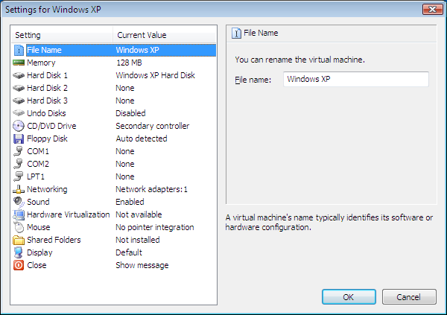

図 9. 個々の仮想マシンの構成

仮想マシンを物理コンピュータとシームレスに統合するには、製品 CD に収録されたバーチャル マシン追加機能を使用します。バーチャル マシン追加機能は、ゲスト オペレーティング システムにインストールされるパッケージです。このパッケージは、ゲスト オペレーティング システムとホスト オペレーティング システム間でシームレスな統合を実現するために使用されます。この追加機能をインストールすることで、ドラッグ アンド ドロップ、フォルダ共有、マウス統合の強化、ジョイスティック、国際キーボード、DOS ベースの CD-ROM、ビデオ ドライバの最適化、時間の同期などの機能がサポートされるようになります。

ゲスト アプリケーション
仮想マシンを構成し、その仮想マシンにオペレーティング システムをインストールできたら、最後のステップとしてゲスト オペレーティング システムにアプリケーションをインストールします。Virtual PC は物理コンピュータの CD-ROM ドライブに挿入された CD を、自動的にゲスト オペレーティング システムの仮想 CD-ROM ドライブにマウントします。アプリケーションをインストールするには、通常は CD からアプリケーションをインストールします。

Virtual PC のシナリオ
Virtual PC を使うと、さまざまなシナリオを実現できます。たとえば、Windows XP と互換性のないレガシ アプリケーションを使用している環境で、オペレーティング システムを移行することができます。また、構成を実際に展開する前にテストしたり、ヘルプデスクの技術者がさまざまなオペレーティング システムを実行しているユーザーをさらに効果的にサポートしたりできるようになります。これらのシナリオを実現する Virtual PC の特長は以下のとおりです。
- 使いやすさ: マウスをクリックするだけで、オペレーティング システムとアプリケーションを切り替えることができます。各オペレーティング システムで、物理コンピュータを繰り返し再起動する必要がありません。
- 総所有コスト (TCO) の削減: 複数のコンピュータを購入して、それぞれにオペレーティング システムをインストールしなくても、1 台のコンピュータ上で複数のオペレーティング システムを実行できます (マルチブート構成は不要です)。
- 安定性: ゲスト オペレーティング システムは、物理コンピュータの日常的な動作に影響を与えません。Virtual PC では、ゲスト オペレーティング システムが、ホストや他のゲスト オペレーティング システムにアクセスすることはできません。ゲスト オペレーティング システムが不安定になった場合でも、他のゲスト オペレーティング システムやホスト オペレーティング システムには影響しません。Virtual PC を使用してレガシ アプリケーションを実行すると、PC の安定性が向上します。
- レガシ サポート: 新しいハードウェアとオペレーティング システムに移行すると、ユーザーのレガシ アプリケーションを実行できない場合や、その動作が不安定になる場合があります。互換性のあるオペレーティング システムを仮想マシンにインストールすると、レガシ アプリケーションを安定して実行することができます。
- 応答性: Virtual PC によって、ヘルプデスクの技術者による顧客への対応が強化され、問い合わせに迅速に答えることができます。セーブ ステートを使用すると、相手の構成と一致する、事前構築された仮想マシンをすばやく起動することができます。
- 高品質: 複数のオペレーティング システム構成に依存しているユーザーは、Virtual PC を使うことで、質の高い業務を行うことができます。たとえば、品質保証部門は、Virtual PC を使用すると、短い時間で新しい製品をさまざまなオペレーティング システムでテストできます。
- トレーニング: Virtual PC によって、インストラクタはさまざまな構成を使用して、すばやく簡単に学習者のトレーニングを行うことができます。セッションごとのセットアップに要する時間も短くできます。

レガシ サポート
Virtual PC によって、互換性のないレガシ アプリケーションのサポートを継続しつつ、新しいオペレーティング システムを活用することができます。企業が依存する一部のアプリケーションは、Windows XP で実行できない場合があります。Windows XP に移行する際に、Windows XP で動作しないレガシ アプリケーションがある場合、次の 2 つしか選択肢がないと考えられてきました。つまり、開発者がレガシ アプリケーションを更新するまで導入を取りやめる方法と、これらのアプリケーションを使用しているユーザーが2 台のコンピュータを使用する方法です。
このようなユーザーのコンピュータに Virtual PC をインストールすることで、今後はレガシ アプリケーションと互換性のあるオペレーティング システムのバージョンを実行できるようになります。会計部門が Windows 98 のみで動作する経理ソフトウェアを使用している場合、ベンダがそのソフトウェアを更新するまで移行を遅らせることも可能です。しかし、それよりも良いのは、Windows Vista と Virtual PC をインストールして仮想マシンを作成し、Windows 98 をゲスト オペレーティング システムとしてインストールした後、この仮想マシンに経理ソフトウェアをインストールすることです。これにより、Windows Vista が提供するすべてのメリットを手にしながら、仮想マシンで経理ソフトウェアの使用を継続することができます。

テクニカル サポート
Virtual PC は、通話時間の短縮、応答時間の改善、サポート コストの節減を実現します。
ヘルプデスクは、さまざまなハードウェアとソフトウェアの構成をサポートします。Windows バージョン、アプリケーション バージョン、サービス パック、修正プログラムなどによる構成の組み合わせは、増える一方です。この場合の最善のシナリオは、ヘルプデスクの技術者がさまざまな構成を使用しているユーザーをサポートできるように、複数のコンピュータを管理したり、使用しているコンピュータを再起動したりすることです。最悪のシナリオは、相手が使用している構成にヘルプデスクの技術者がアクセスできない場合です。その場合、技術者は当て推量に頼らざるをえないので、顧客の満足度は低下します。
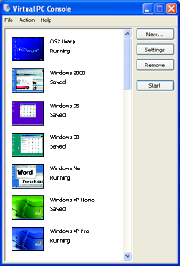
Virtual PC によって、ヘルプデスクはオペレーティング システム、アプリケーション、サービス パックなどのさまざまなバリエーションを簡単に複製できるようになります。ヘルプデスクの技術者は事前にこのような環境を構築しておくことで、ユーザーからサポートの依頼を受けたときに、ファイル サーバー、CD-ROM、DVD などから数秒で環境をロードできます。たとえば、Windows Vista を使用しているヘルプデスクの技術者でも、Windows 98、Windows Me、Windows 2000、Windows XP のユーザーをサポートすることができます (図 10 を参照)。複数のコンピュータを管理したり、異なるオペレーティング システムごとにコンピュータを再起動したりするといった、コストと時間のかかる方法を選択せずに済みます。代わりに、セーブ ステートで事前構築された仮想マシンを数秒で起動し、通話を継続できます。

図 10. ゲスト オペレーティング システムの一覧

Virtual PC を使用することで、ヘルプデスクはさまざまな構成にすぐにアクセスできるだけでなく、以下のメリットも手にします。
- Virtual PC によって、ヘルプデスクの技術者は独立した安全な環境内でユーザーをサポートできます。ヘルプデスクがユーザーの問題をテストしている最中にコンピュータで障害が発生しても、その障害は仮想マシンにしか影響しません。他の仮想マシンや、ホスト オペレーティング システムには、影響が及びません。
- Virtual PC によって、ヘルプデスクの技術者は毎回クリーンなオペレーティング環境を起動できます。Undo ディスクを使用すると、サポート コールの後で変更を簡単に破棄できるので、テスト前の状態に構成を戻す作業、オペレーティング システムのリロード、およびアプリケーションのインストールに無駄な時間を費やすことはありません。これにより、毎回同じ構成で Undo ディスクを起動できるようになります。
移行シナリオでも、ヘルプデスクは Virtual PC を使ってさまざまな構成をサポートできます。技術者は新しいオペレーティング システムと共に、置き換えられるオペレーティング システムにも簡単にアクセスできます。

品質保証
Virtual PC によって、品質保証エンジニアはより多くの環境で迅速にソフトウェアをテストできます。
品質保証エンジニアは、数多くの構成上でアプリケーションをテストしなければなりません。たとえば、Windows 開発者は多くの場合、異なる言語バージョンの Windows 98、Windows Me、Windows 2000、Windows XP、および Windows Vista で動作するソフトウェアを設計します。オペレーティング システムを組み合わせても、さまざまなハードウェアに対応しなければなりません。テスト エンジニアは、すべてのサポート オペレーティング システムでアプリケーションをテストする必要があります。
考えられるすべての構成でソフトウェアをテストすることは、現実的ではありません。とはいえ、Virtual PC を使うことで、テスト エンジニアは複数のオペレーティング システムと言語バージョンでソフトウェアの動作を確認できます。各仮想マシンは数秒で起動できるので、ソフトウェアをより迅速にテストできます。各仮想マシンの切り替えも、マウスをクリックするだけで行うことができます。さらに、ソフトウェアをテストする環境は独立しています。したがって、ソフトウェアに問題が発生しても、物理コンピュータは影響を受けません。仮想マシンは、すぐに再起動することができます。

トレーニング
Virtual PC によって、ハードウェアの投資を抑えながら、従業員トレーニングを強化することができます。
トレーナーは各構成を仮想マシンとして管理することで、さらに多くの構成に基づく多彩なクラスを提供することができます。以前は複数のコンピュータを必要としていたトレーニング クラス (クライアント/サーバー トレーニング) を 1 台の物理コンピュータを使用して行うことができます。
Virtual PC を使うと、トレーニング クラスの準備時間も短縮されます。構成を最初から構築したり、各クラスの前にトレーニング コンピュータにディスク イメージをロードしたりする代わりに、Undo ディスクを使い、クラスの終了後、常に変更が破棄されるように仮想マシンを構成できます。したがって、仮想マシンは毎回同じ構成で起動します。トレーナーは、クラスに必要な仮想マシンを起動するだけでよいのです。

移行テスト
Virtual PC は、オペレーティング システムの移行テストを柔軟、迅速に、かつ低コストで実行するための低リスクな選択肢です。
新しいオペレーティング システムとアプリケーションのテストや展開はコストが高く、処理も複雑です。また、インストールに失敗した場合や、元の状態に戻さなければならない場合は、単調で手間のかかる回復作業が必要になります。
Virtual PC を使用すると、オペレーティング システムとアプリケーション、さらにはレガシ アプリケーションを組み合わせて、安全な環境でテストすることができます。たとえば、Symantec Ghost を使用して、4 つの仮想マシンに 4 つのディスク イメージを同時にインストールすることができます。各ディスク イメージをテストした後は、仮想ハード ディスクを削除するだけで、ローカル コンピュータに影響を与えずに変更を破棄することができます。また、実際のユーザーを使ってパイロット テストを行うこともできます。仮想マシンに構成を展開しても、ユーザーの現在のコンピュータ環境はその影響を受けません。新しい仮想ディスクの再パーティションとインストールも不要です。仮想マシンで Windows XP を実行できる上に、ユーザーの既存環境は変化しません。このような事前構築された仮想マシンを、ユーザーのコンピュータ上に数分でインストールできます。
構成をテストした後は、物理コンピュータの構成と仮想マシンの構成を入れ替えます。まず IT 担当者はユーザーの既存の構成に基づいた仮想マシンを作成し、元の構成に戻す必要が生じた場合にその構成を使用できるようにします。その後、テストされた構成をユーザーがコンピュータにインストールすることができます。

まとめ
Virtual PC によって、複数のコンピュータの使用やホストの再起動を伴わずに、複数のオペレーティング システムを実行することができます。Virtual PC は、移行シナリオで、特にレガシ アプリケーションが含まれている場合に大きな効果を発揮します。レガシ アプリケーションに、展開する Windows バージョンとの互換性がない場合でも、移行を遅らせずに予定どおり展開を進めることができます。さらに、それらのレガシ アプリケーションを実行しなければならないユーザーのために Virtual PC をインストールし、互換性のある Windows バージョンとレガシ アプリケーションを仮想マシンにインストールすることができます。この結果、企業は新しいオペレーティング システムの機能を活用できる一方で、ユーザーは仕事に必要なレガシ アプリケーションを従来どおり使用できるのです。
Virtual PC は、レガシ アプリケーションのサポート以外にも、テクニカル サポート、品質保証、トレーニングなどのシナリオでメリットをもたらします。テクニカル サポートの場合、サポート技術者は Virtual PC を使うことで、迅速に応答し、通話時間を短縮することができます。サポート技術者は、複数のコンピュータを管理したり、異なる内容のサポート コールのたびにコンピュータを再起動したりすることなく、相手の構成と一致する仮想マシンを簡単に起動できます。テスト エンジニアの場合は、短い期間で、アプリケーションをさまざな構成でテストできるようになります。トレーニング ルーム環境では、Virtual PC でトレーニング時間を短縮できるだけでなく、さまざまな構成に基づく多彩なクラスを展開することもできます。表 1 に、Virtual PC のメリットの概要を示し、「Virtual PC のシナリオ」のセクションでは、これらのシナリオで Virtual PC を使用することのメリットについて詳しく説明しました。
Virtual PC は低コストの移行ツールなので、何度でも投資を回収できます。従来はためらいがちだった移行シナリオを実現するだけでなく、移行シナリオのテスト方法を低コストで提供します。さらに、ソフトウェアの迅速な開発、テスト、サポート、および展開にも役立ちます。

関連情報
- Microsoft Virtual PC 2007

